Наблюдения за насекомыми в рамках проекта «Насекомые – наши друзья»

Обладай человек силой муравья, и он с легкостью смог бы волочь по земле громадный авианосец. Будь он наделен способностями кузнечика, для него не составило бы труда перепрыгнуть через футбольное поле, а с прыгучестью тли даже Эйфелева башня не представляла бы преграду.

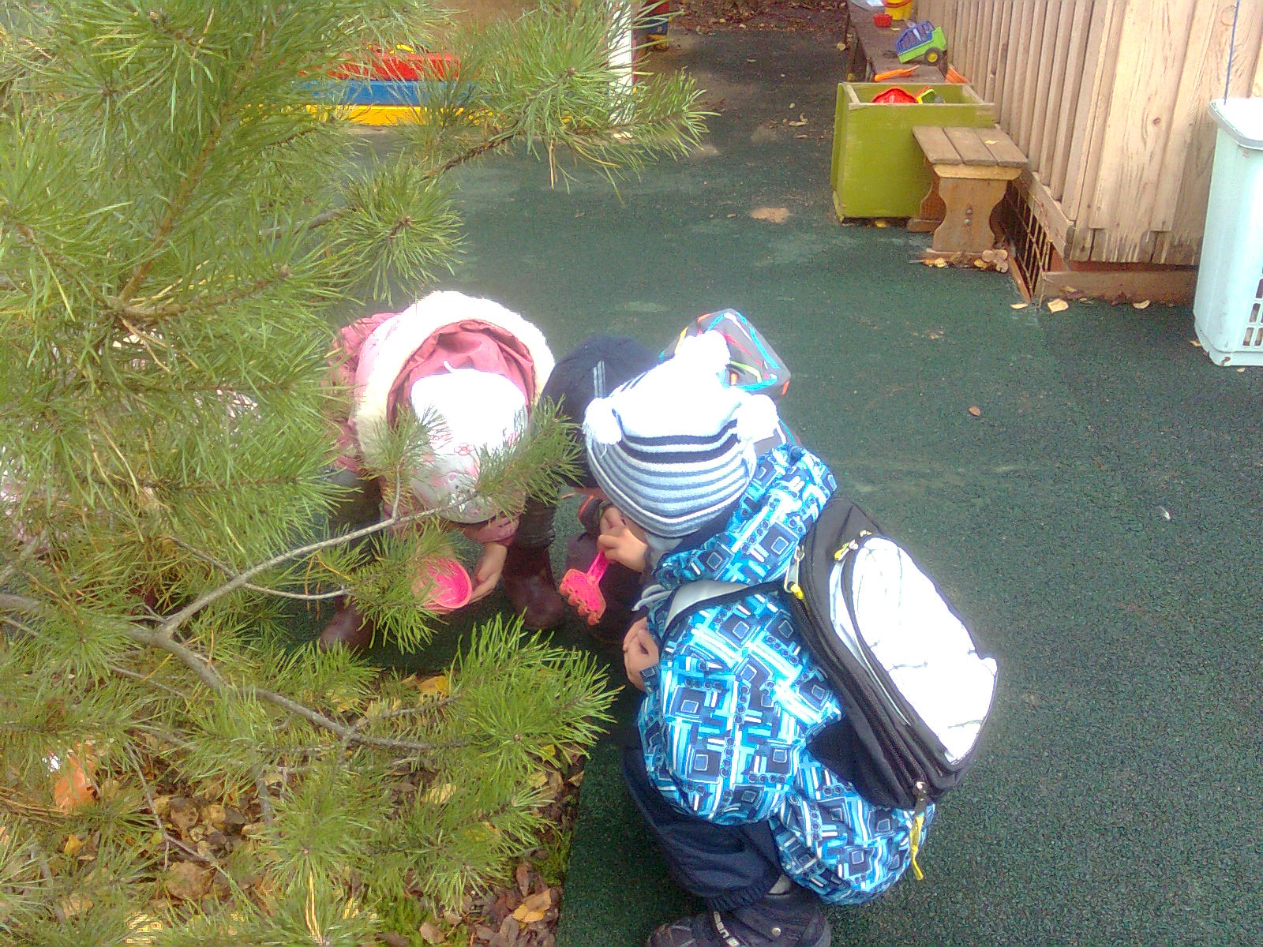

Наблюдение за живым объектом – божьей коровкой.
Художественное слово: вспомнить с детьми народную песенку:
«Божья коровка, улети на небо;
Принеси мне хлеба:
Черного и белого,
Только не горелого».

Про какого жучка мы с вами сегодня будем говорить? Почему этот жучок получил такое название? Да, люди считают, что божья коровка приносит удачу, уничтожает вредных насекомых, тлю. Сколько черных точек на спине жучка? Количество точек зависит от вида, к которому относится жучок. Почему божью коровку называют доктором Айболитом? Божья коровка уничтожает вредных насекомых.
Д/и «Узнай по описанию» - закрепить умение узнавать насекомых по описанию или самому описывать другое насекомое.
П/игра: «Солнышко и дождик» - развивать внимание, ловкость.

Наблюдение за живым объектом. Наблюдение за стрекозами.
Дети, послушайте, как шумит стрекоза в полете своими прозрачными крылышками, а когда присядет на стебелек, ее не слышно. Какого цвета бывают стрекозы?
Давайте рассмотрим ее, а я вам расскажу о них.

Это хищники, хорошо приспособленные к ловле добычи на лету. Они так же, как и комары откладывают яйца в воду, поэтому и обитают возле рек. Обратить внимание на интересные особенности ее тела: тонкое, длинное туловище, круглая голова, 4 вытянутых крыла. У стрекозы очень большие глаза, которыми она прекрасно видит, большой рот на концах челюсти. Черные пятна на концах крыльев – это не украшения, а утолщения, которые помогают стрекозе хорошо летать. Стрекоза очень хорошо летает, ее трудно поймать, она сама ловит других.
Художественное слово:
Загадка

Наблюдаю я полёт -
Надо мною вертолёт.
Кто же ты? А ну, постой.
Длинный хвостик голубой,
Крылья будто в паутинке
Очень тоненькие льдинки.
И огромные глаза.
Кто же это?
(стрекоза) Д. Рум

Предложить детям сравнить стрекозу с вертолетом.
Наблюдение за живым объектом. Наблюдение за бабочками: лимонница, капустница, крапивница.
Загадать загадку:
•Над цветочками порхает,
Кто красавицу не знает?
Ее крылья расписные,
Ее танцы заводные.
Только очень беззащитна,
Совершенно безобидна.
Не спеши ее пугать,
Слабых надо защищать.
(Бабочка)

Рассмотреть бабочек, внешний вид, дать описание каждой бабочки, сравнивать с другими. Учить составлять рассказ – описание, используя красочные эпитеты. Рассказать, что они вывелись из куколок прошлым летом и перезимовали. Как вы думаете где? (в щелях домов, сараев, гаражей, расщелинах коряг). Воспитывать чувства любви к природе, полюбоваться красотой бабочки, вызвать удивление. Почему нельзя брать руками бабочку? (потому что пыльца с крыльев стереться и бабочка не сможет летать, крыло очень хрупкое).
Наблюдение за живым объектом. Наблюдение за насекомыми на участке.
Предложить поискать насекомых. Дети найдут муравьев. Рассмотреть внешний вид, чем они отличаются от других насекомых (форма тела, окраска), рассмотреть в лупу хоботок и челюсти насекомого. Спросить детей, что они знают о муравьях. Ответы уточнить, рассказать, что их называют санитарами за то, что муравьи уничтожают вредных насекомых. Некоторые птицы специально садятся на муравейники, чтобы их жильцы на птиц побрызгали муравьиной кислотой, от чего мелкие насекомые частично погибнут, а другие оставят птиц в покое.

Муравейник.
Сладко пахнут сосновой смолою
Разогретые темные пни.
Из иголочек высохшей хвои
Строят терем лесной муравьи.
Расторопно, с рабочей сноровкой
Ставят балки и бревна кладут.
Дело спорится бойко и ловко,
Будут в доме тепло и уют!
Будут в тереме малые дети
Мирно спать под напевы дождей.
Для того и встает на рассвете
Работящий лесной муравей.

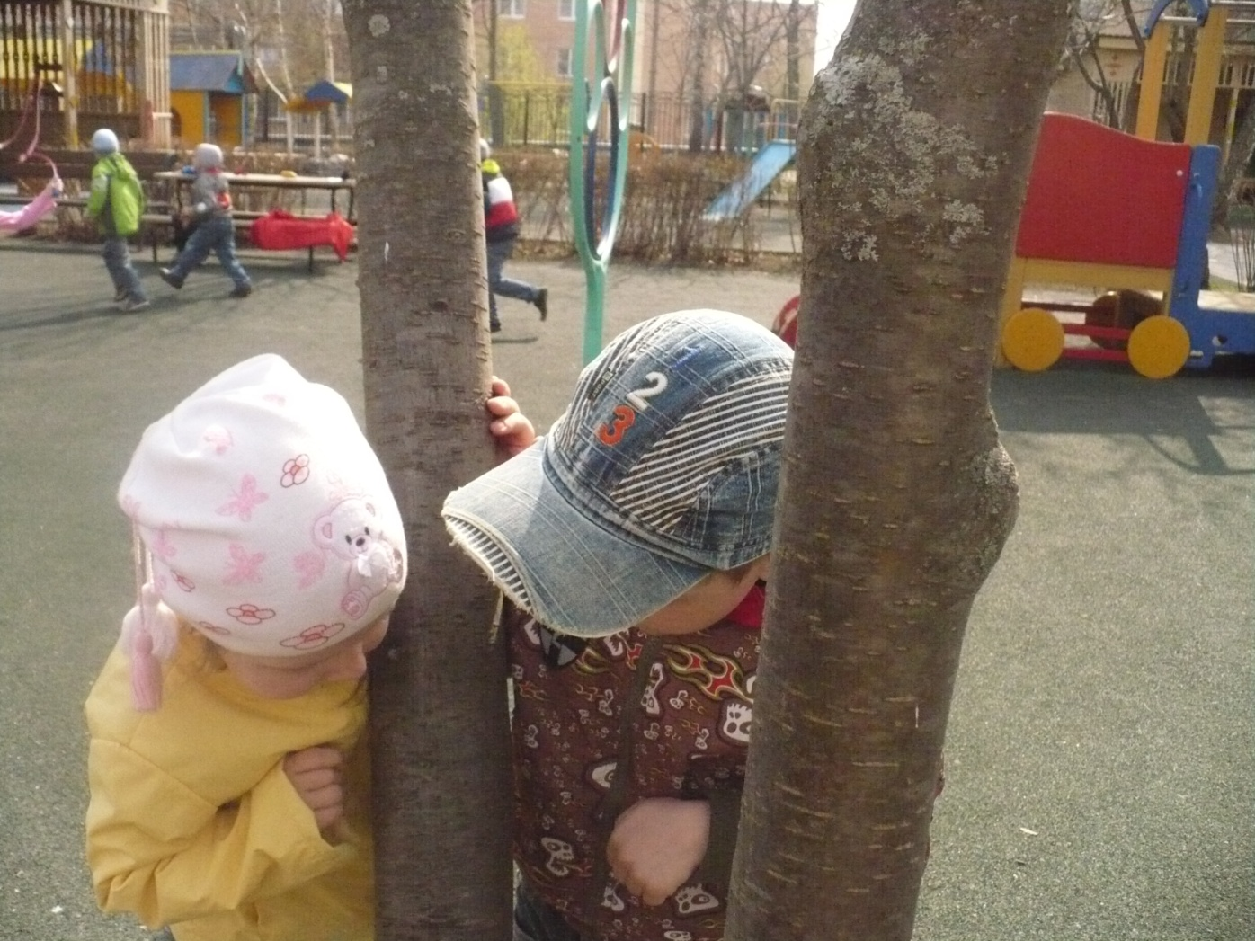

Понаблюдать, куда спешат муравьи (они взбираются вверх на рябину). Спросить знают ли дети, что там ищут насекомые. Ответы уточнить: муравьи питаются сладким соком, который выделяет тля, поселившаяся на рябине. А так же муравьи питаются погибшими насекомыми – иногда можно видеть , как маленький муравьишка несет достаточно большое насекомое (они могут нести груз в 10 раз тяжелее их самих).
Вас кусали когда-нибудь муравьи? А как, вы думаете, почему? Да, вероятно, вы потревожили их, вмешались в их жизнь, а таким образом муравьи защищались от вас.
Как вы считаете, заслуживают ли муравьи доброго отношения к себе? (да, муравьев называют «санитарами леса», они помогают природе и человеку и поэтому, их, да и всех насекомых нужно беречь, это часть природы, как и мы с вами).

Наблюдение за осами.

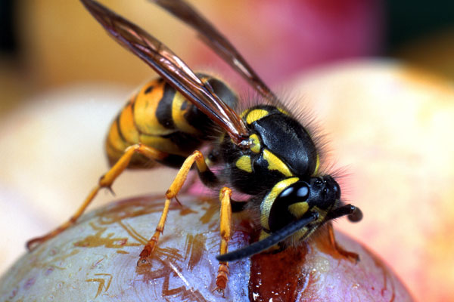
Дети заметили, как одна оса тащила другую, стали наблюдать. Груз был тяжеловат для насекомого (на участке искусственное покрытие с резиновой крошкой), но оса упорно продолжала тянуть за собой подругу. Чтобы дети случайно не раздавили путешественниц во время игр, мы помогли насекомым: веточками аккуратно перенесли их к ближайшим кустам. Но каково же было наше удивление, когда мы увидели подруг снова: они ползли по покрытию из последних сил в другую сторону. Оказалось, что мы не разгадали их планы. Мы их переправили на другую сторону участка и оставили на траве. Больше мы их не видели.

Наблюдение за майским жуком.

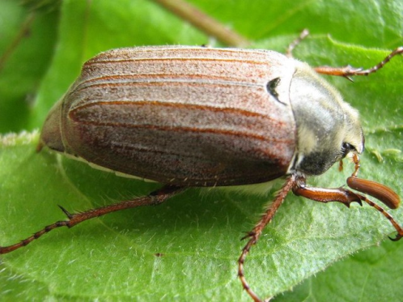
Однажды весенним утром дети заметили за окном запутавшегося в сетке майского жука. Я его достала, посадила в прозрачную коробочку. Дети не знали, к какому виду относится насекомое. Я спросила: как же можно узнать какой это жук? Дети предлагали разные варианты, наконец, пришли к решению открыть энциклопедию и найти такого же на картинке. Общими усилиями мы определили, что это майский жук. Рассмотрели внешний вид насекомого, части его тела, и то, как жук раскрывает щеточки на усиках перед взлетом.
Я рассказала детям, что самочка жука откладывает яйца в рыхлую почву, из яиц вырастает личинка, которая три года находится в земле, а потом превращается в жука, который вылетает из земли. Питаются жуки зелеными листьями, чем вредят деревьям. А сами жуки служат пищей для крупных птиц ( может их съесть пустельга), а личинок в земле съедают кроты и мыши.
Воспитатель: дети, а как вы думаете, майский жук вредное насекомое? (пришли к выводу: да); нужно его уничтожать? (варианты ответов разные). Воспитатель подвела к мысли: природе все нужны! Об этом говорится и в стихотворении Б. Заходера
«Про всё на свете».
Все- все на свете, на свете нужны!
И мошки не меньше нужны, чем слоны.
Нельзя обойтись без чудовищ нелепых
И даже без хищников злых и свирепых!
Нужны все на свете! Нужны все подряд-
Кто делает мед, и кто делает яд.
Плохие дела у кошки без мышки.
У мышки без кошки не лучше делишки.
Да, если мы с кем-то не очень дружны,
Мы все-таки очень друг другу нужны.
А если нам кто-нибудь лишним покажется…
То это, конечно, ошибкой окажется.
Отправляясь на прогулку, взяли с собой коробочку с жуком. Коробочку открыли, и дети увидели, как жук расправил крылья и взлетел, дети помахали ему вслед.

Наблюдения за жуком-носорогом.

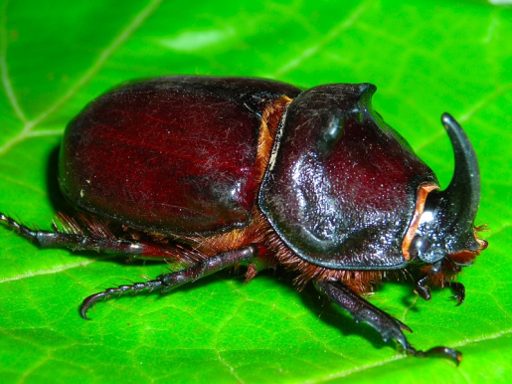
Однажды по дороге на работу я увидела жука носорога: он лежал на спинке без движения, его ночью прибило дождем к земле. Я принесла его в группу и положила в коробочку, чтобы показать детям. К всеобщей радости жук проснулся. Дети рассмотрели жука, и я прочитала им рассказ Ю. Дмитриева «Зоопарк на столе». На прогулке жука отпустили на свободу. А позже я познакомила детей с интересным материалом.
ЖУК-ОЛЕНЬ И ЖУК-НОСОРОГ
Жук-олень - один из самых крупных среди насекомых нашей страны. Вместе с "рогами" он достигает 7,5 сантиметра длины. Рога, конечно, не настоящие - это сильно увеличенные верхние челюсти - жвалы. Но они удивительно похожи на оленьи рога, даже с отростками. Так что имя жуку дано очень точное.
Просто посмотреть на этого жука - и то интересно. Обычно жуки-олени мирно сидят на стволе дерева или неторопливо ползают по ветвям, по земле. Но иногда можно наблюдать удивительную картину - сражение двух самцов. Закованные в свои хитиновые латы, вооруженные длинными "рогами", жуки устраивают настоящие "рыцарские турниры". Поднявшись на задние ноги, буквально встав на дыбы, они бросаются друг на друга. Иногда такой бой кончается тяжелыми травмами сражающихся.
Жук-олень - довольно редкий, увидеть его нелегко. Еще труднее увидеть его личинку, развивающуюся в стволе дерева.
Развивается она пять лет и достигает четырнадцатисантиметровой длины! Так же редко можно увидеть личинку еще одного жука-"зверя" - жука-носорога. Более удачного названия, чем дано этому жуку, и не придумаешь. И дело не только в том, что у него действительно есть "рог", торчащий вверх, как у знаменитого африканского животного, а еще и в том, что всем своим обликом, и медлительной походкой, и "броней" - толстым хитиновым покровом - похож на носорога.
Длина самца жука-носорога до 7 сантиметров, самки поменьше - до 4 сантиметров. Рога у самки нет - только небольшой бугорок на том месте, где у самца рог.
Личинки носорогов очень крупные, достигают 8 сантиметров. Развиваются четыре года, на пятый появляются жуки.
Они, как и жуки-олени, живут только один год.
И "олень" и "носорог" - одни из самых (если не самые) примечательных жуков нашей фауны. Хоть личинки их и развиваются в древесине, практического вреда не приносят: насекомые эти малочисленны, а сейчас вообще стали редкими.
Ю.Д. Дмитриев и Н.М. Пожарицкая Из-во "Молодая Гвардия " 1983 г.
http://aim.h1.ru/Book/18_guk_olen_nosorog.html
Эти редкие жуки занесены в красную книгу России, и их необходимо охранять.

Наблюдение за жуком бронзовкой.

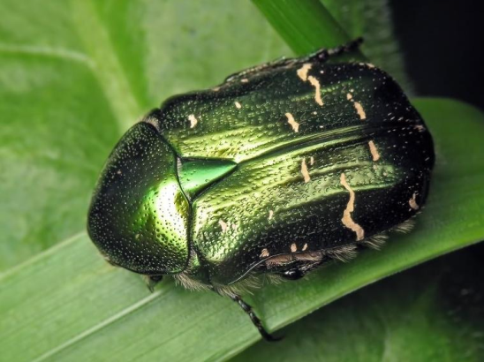
Жука бронзовку мы с детьми увидели на пороге детского сада утром, вероятно, ночью он прилетел на свет и, ударившись, перевернулся, а подняться сам не смог. Жука мы тоже рассмотрели и отпустили. Удивительно, что и этот жук занесен в Красную книгу. К великому моему сожалению, сфотографировать я не догадалась ни одного из жуков (фото из интернета).
Красивая бронзовка
Это один из немногих жуков, который, помимо Красной книги РТ, занесен еще в Красную книгу РФ. Действительно, очень редкое насекомое, которое обитает в основном в дубравах. Дело в том, что личинки бронзовки зеленой развиваются в трухлявой древесине дуба и питаются ею. Самих жуков можно встретить в конце мая - начале июня. Излюбленное место обитания, как и у многих других бронзовок, - ароматные цветы. А еще зеленая бронзовка обожает сок дуба.
Жук-бронзовка живёт целый год — от одного лета до другого. Коконы взламываются в летнюю жару, в июле или августе. Вышедшая из кокона бронзовка занимается только едой, а откладывание яиц оставляет на будущее лето
Бронзовок зеленых можно отнести к лесным обитателям, поскольку они биологически связаны с древесной растительностью, но, будучи свето и теплолюбивыми, держатся в основном на полянах и опушках. Охотно посещают старые заброшенные сады, и вообще, обожают старые деревья, лесные территории с обилием валежника.
- http://putnik.nkorol.ru/franc/
http://www.rt-online.ru/aticles/rubric-75/107014/

